**Antrasis namų darbas**

Parengė Lukas Brasiūnas, PS 1 kursas, 2 grupė, 2110539. **Data:** 2021-11-07

**Užduotis:**



**Papildomi užrašai:**

Antroji namų darbų užduotis taipogi nebuvo labai sudėtinga kaip ir pirmoji. Reikėjo turėti didesnį žinių šaltinį, kad išpildyti visus pateiktus reikalavimus. Kalbant apie kodo išskaidymą į funkcijas tik parašęs kodą supratau, kad nelabai pavyks gražiai išskaidyti neprirašant daug papildomų kintamųjų, kurie tik darkys vaizdą ir žymiai pasunkins kodo skaitomumą, tad parašiau tik kelias paprastas skirtingas funkcijas – vieną void tipo, kuri negrąžina reikšmės per savo vardą ir kitą int tipo, kuri grąžina reikšmę per savo vardą. Duomenų validaciją palyginus su praeitu kartu išėjo padaryti žymiai greičiau, nes jau įpratau tą daryti nuo praeito namų darbo rašymo. Visų formų pildymas buvo naujas dalykas ir iš pat pradžių atrodė, kad ilgas ir sudėtingas procesas, bet pradėjus daryti, supratau, kad taip nėra. Taipogi peržiūrėjus dažniausiai padarytas klaidas praeito namų darbo, supratau ir pakeičiau kelis dalykus šiame namų darbo kode.

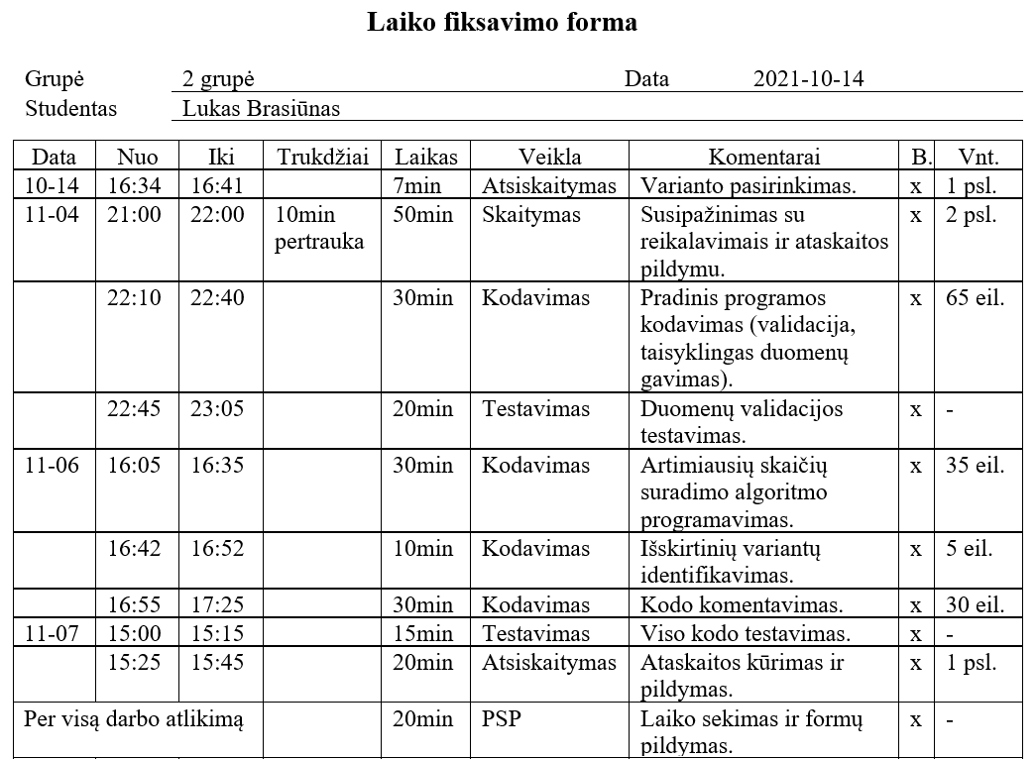

**Defektų forma:**

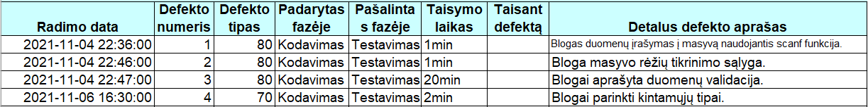

Defektų tipai paimti iš pateiktos pavyzdinės lentelės.

**Laiko ataskaita:**

